CHAPITRE 6 - LE DETOURAGE
(maintenant cela peut se faire directement sur Studio Scrap, mais je ne sais pas comment !) – Certains d’entre vous savent peut-être le faire avec Photo Shop ou autre, on pourra comparer les méthodes.

GIMP
C'est un logiciel gratuit qui permet de découper des images. Pour le téléchargement

http://fr.filewin.com/GIMP/download/?p=FR

pas simple, je n’arrives pas à trouver le logiciel en français
Petit guide supplémentaire : http://gimptutoriel.blogspot.fr/

Ensuite, soit tu te débrouilles tout seul avec les tutoriels que tu trouveras sur Internet par exemple
http://gimptutoriel.blogspot.com/2008/07/detourage-facile-avec-loutil-extraction.html

OU tu enregistres le fichier joint, déjà paramétré comme il faut (je sais plus comment on fait pour paramétrer)
après, tu ouvres le fichier "sans titre", tu laisses mouliner, et tu cliques sur "fichier ouvrir", et tu sélectionnes l'image que tu veux détourer …. Voici les informations que j’avais eues il y a quelques années , avec la version française du logiciel :

OUTILS / CHEMINS (ou CTRL B)
tu poses des points autour de l'image que tu veux détourer ; avant de poser le dernier point, tu tapes sur CTRL (pour fermer la "boucle"
ensuite : SELECTION / DEPUIS LE CHEMIN
COPIER
tu retournes sur le document "sans titre.xcf", EDITION / COLLER COMME / NOUVELLE IMAGE
enfin :
ENREGISTRER SOUS "nom.PNG" c'est le format PNG qui gère la transparence

après tu peux finaliser en découpant des zones inutiles, (chemin... selection depuis le chemin.... couper)
et pour fignoler, se reporter aux tutos, (moi je fais pas !)
Il y a également des manipulations très simples « sélectionner un rectangle, une éllipse », « déplacer »… à toi de jouer !

J’ai perdu la version en français, et je travaille désormais avec la version standard en anglais. Il me manque des détails, mais grosso modo, je m’en sors, et je vous propose des solutions.

On part d’un document vierge, d’une photo prise dans un village ou autre, et on souhaite le découper pour l’intégrer à une page, sans garder le fond de la photo. Exemple :
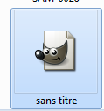 = clic droit pour ouvrir pour obtenir ceci : 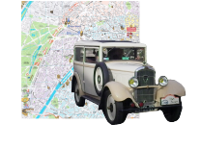

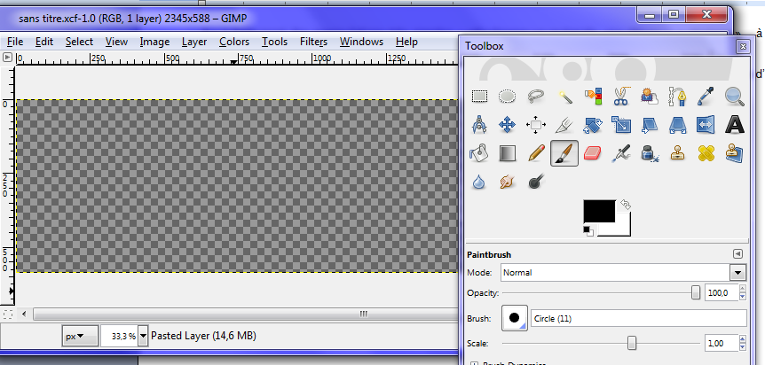
Fichier ouvrir (et selectionner l’image voulue)
Ou sélectionner l’image voulue et cliquer sur « Ouvrir avec GIMP »

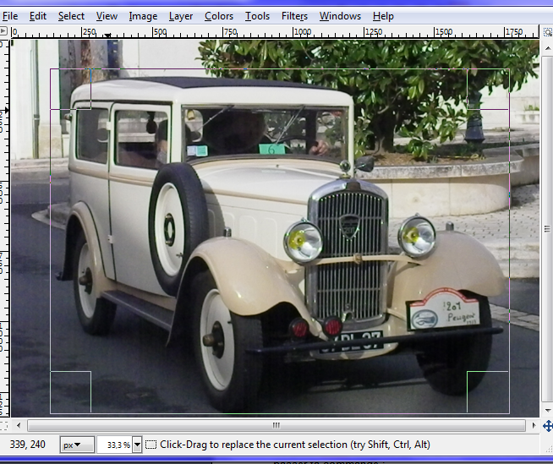
J’ai tapé R , pour sélectionner une zone rectangulaire au plus près de la voiture

Puis CTRL C ( Edition / copie)
Et. MAJ / CRTL V (coller comme visible ??)

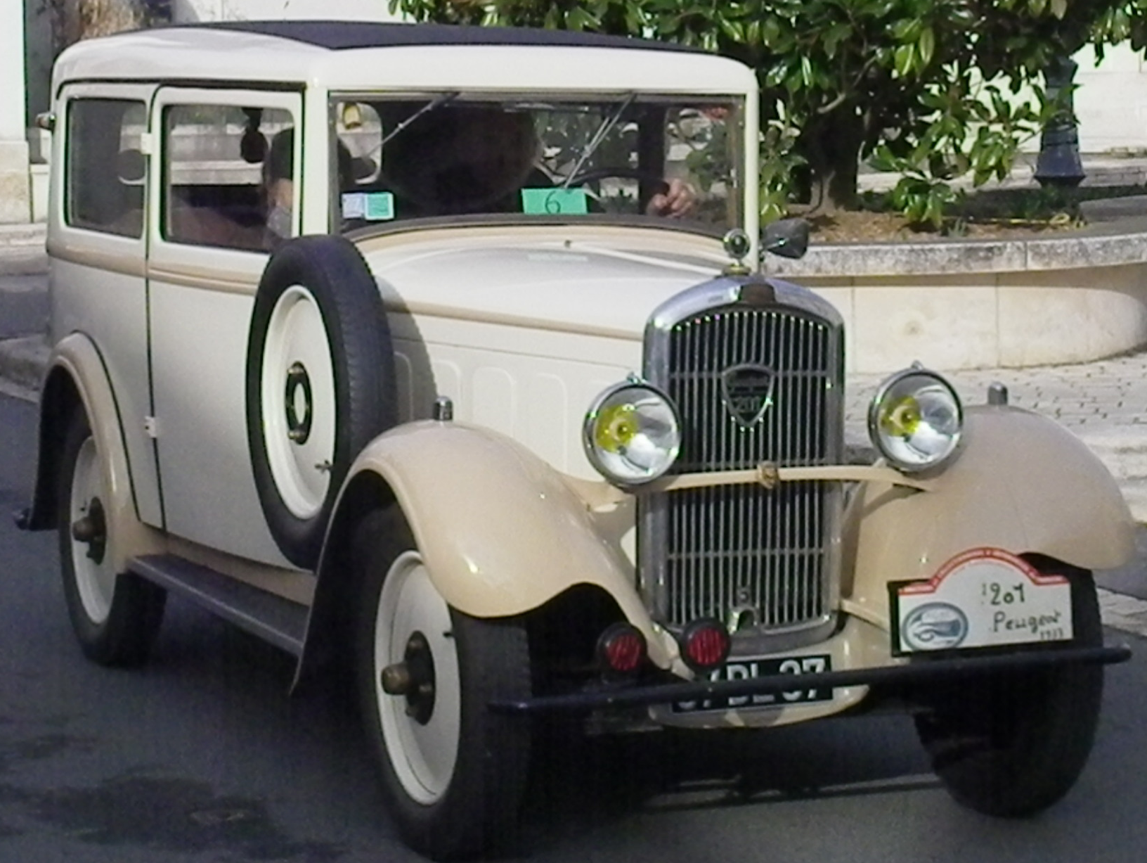 | B (pour une sélection par chemin)  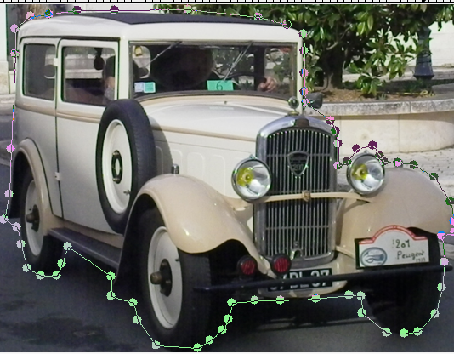  Je pose des points tout autour de la voiture (avec la souris)

Avant le dernier point, je tape sur CTRL, puis le dernier point  Puis MAJ V : la ligne clignote | 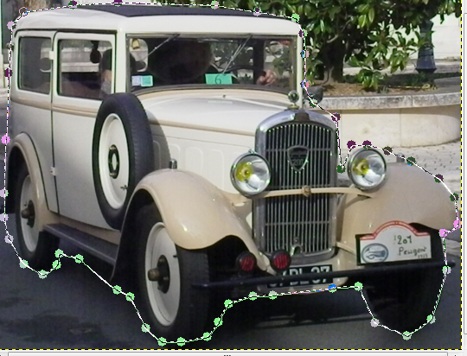

CTRL I (pour indiquer que je sélectionne ce qui est à l’extérieur de ma ligne de points)  CTRL X (pour supprimer le fond)  Le damier gris clair / foncé marque la transparence  Ficher / enregistrer sous /  Nom.png (l’extension PNG sauvegarde la transparence) ; pour fignoler, je ferme le fichier avant de l’ouvrir à nouveau | 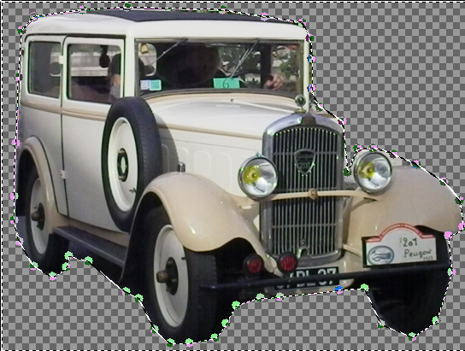

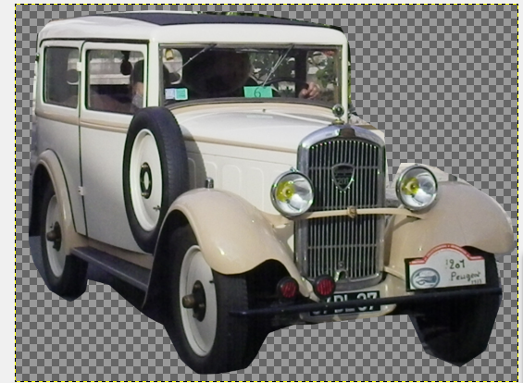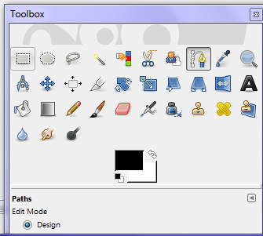
Je peux alors utiliser la gomme pour arrondir les angles et affiner les bords de mon image  En cas de mouvement trop brusque :  CTRL Z pour annuler la dernière opération  Il est possible d’adoucir la sélection, je n’ai jamais trouvé comment le faire avec mon GIMP anglais, alors j’utilise PHOTOFILTRE (effet de bord / lisser) | 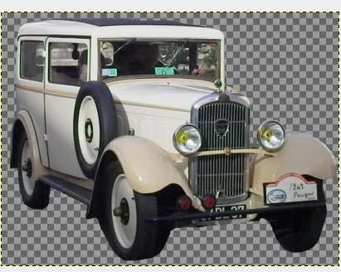

Quelques sites pour aller plus loin :

http://gimptutoriel.blogspot.fr/ (comment passer de l’anglais au français, notamment !)

pour le détourage :

http://gimptutoriel.blogspot.fr/2008/07/detourage-facile-avec-loutil-extraction.html

autres :

http://www.siteduzero.com/tutoriel-3-317520-apprenez-a-creer-avec-gimp-2-6.html

